周报（2026-07-21 ~ 2026-07-25）

1. 知识图谱四层架构 + 增量设计（v4.4）
知识图谱从单层结构重构为四层语义架构：L1 现状层（660 个地块、175 条道路、44 个设施），L2 约束层（耕地/生态/历史保护 3 条管控规则），L3 意图层（路网连通推理），L4 规划变更层（PlanBlock 增量设计）。
关键设计思路：原有方案 PlannedState 为每轮规划生成完整镜像，数据膨胀 31%。改用 PlanBlock 增量模式，只存变更 delta（37 个三元组 vs 原方案约 6,600 个），支持 split（拆分）、merge（合并）、reclassify（重分类）三种基本操作，通过 derived_from 链接追溯来源。
验证：金田村实际数据构建 21,253 个三元组，73 项自动化测试全部通过，含 SPARQL 查询验证、路网连通查询、L1→L4 有效用途回退。
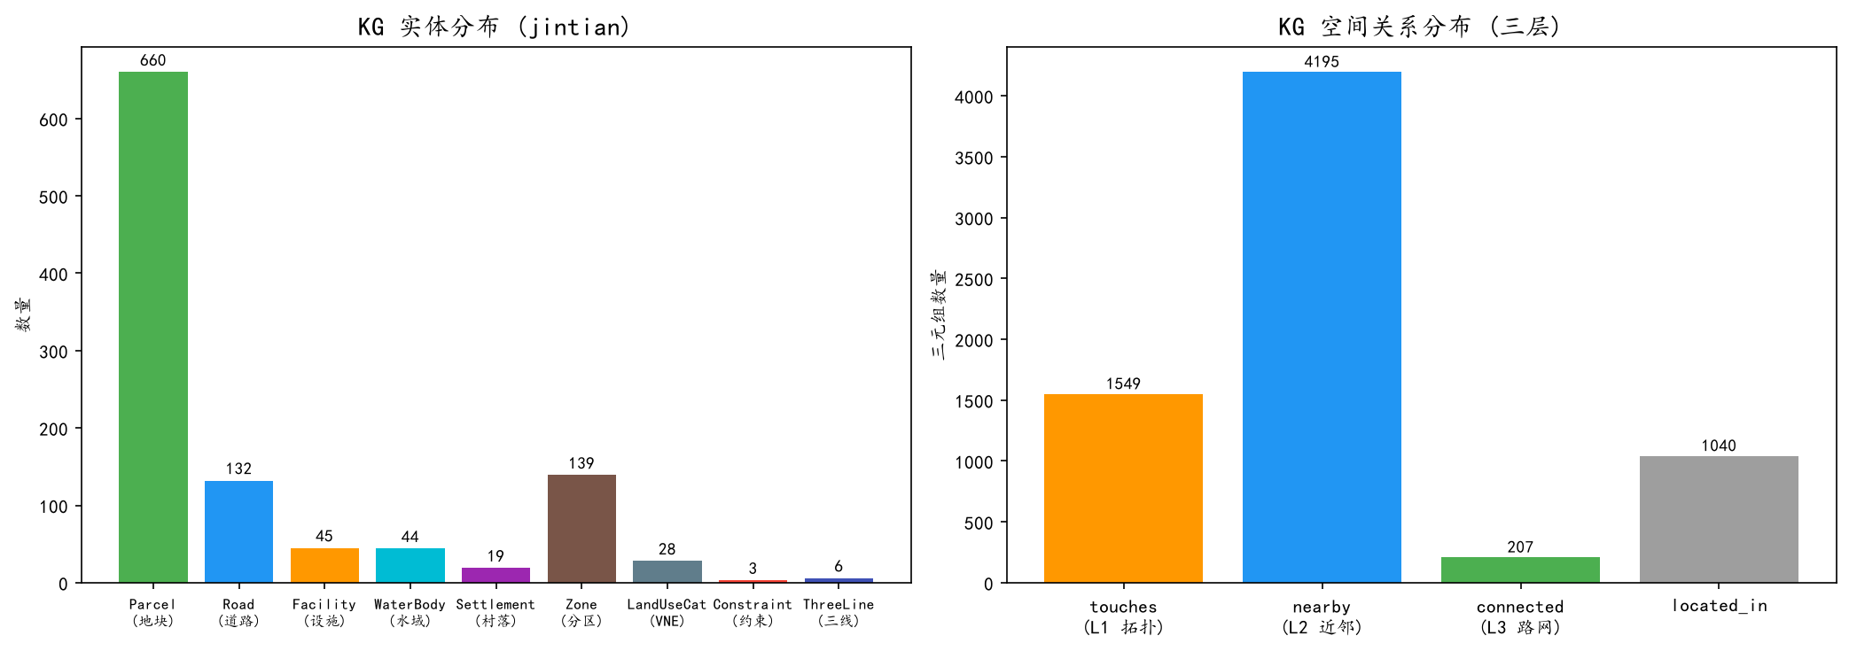
▲ 左：实体分布柱状图；右：三层空间关系分布

2. 完整管线跑通 + 性能优化
金田村完整管线（加载数据→构建 KG→MIP 分配→生成图层→渲染出图）经两轮实际运行验证。7-24 相比 7-23 首次运行：总耗时从 63 秒降至 35.6 秒（-43%），MIP 分配从 5.4 秒降至 2.7 秒（-50%），渲染从 11.1 秒降至 2.9 秒（-74%）。约束从 1 条扩展至 4 条，验证检查从 8 项增至 9 项（含 VNE 合规检查）。
关于产出物：管线跑通验证了端到端流程的可执行性，但 MIP 求解结果尚不可用——当前仅编码了 4 条面积约束，约束模型过于简化，导致规划方案缺乏领域合理性。后续需补充建设用地总量、村庄建设边界、设施配套等关键约束，并建立结果合理性评估机制。

3. Schema 层数据模型重构
数据模型从“以图层语义为中心”重构为“以数据结构为中心”：SpatialFeature 下新增 PointFeature / LineFeature / PolygonFeature 三个中间基类，构造时强制校验几何类型；地块拆为 current_landuse 和 planned_landuse 两个独立字段；GISDataBundle 升级为 ProjectDataView（多村）+ VillageBundle（单村）两层结构。对照 GB50445、GB/T 21010、QMDLTB 等 21 份规范，补充了 10 个缺失字段和 6 类设施子类型。

4. Data 层双轨设计
已注册类型走严格校验（28 个 layer_type 映射），未注册类型自动推断（几何类型分桶→字段名知识库匹配→编码值查表→动态模型生成）。栅格和表格各有独立推断流程。配置拆分为 sources.yaml（物理连接）和 projects.yaml（项目逻辑），避免混改。

下周计划
进入代码实现阶段，重点在 PARSE 和 EXECUTE 两个模块：PARSE 子包优化（已拆为子包，下一步在工作流中接入），EXECUTE 实现（骨架已建，下一步接入真实工具链并对接 MIP 求解器），以及 MIP 约束补全（补充建设用地总量、村庄边界、设施配套等关键约束，提升规划结果合理性）。

